Título português
(máximo 120 caracteres sem espaço)

Título Inglês

RESUMO
O resumo deve ressaltar sucintamente o conteúdo do texto. Deve ser composto por uma sequência de frases concisas em parágrafo único, sem enumeração de tópicos. Convém evitar símbolos, contrações, reduções, entre outros, que não sejam de uso corrente. O resumo deve ter o mínimo de 100 palavras e máximo 250 palavras. Para os artigos originais, os resumos devem ser estruturados destacando-se objetivos, material e método, resultados e conclusões. Para as demais categorias, o formato dos resumos deve ser narrativo, mas com as mesmas informações. O resumo não deve conter citações e abreviaturas. Palavras-chave: Correspondem às palavras ou expressões que identifiquem o conteúdo do artigo. Destacar no mínimo três e no máximo seis termos de indexação em ordem alfabética, utilizando os Descritores em Ciência da Saúde (DeCS) da Bireme. (disponível em http://decs.bvs.br/). As palavras-chave devem figurar logo abaixo do resumo, antecedidas da expressão Palavras-chave, seguida de dois-pontos, separadas entre si por ponto e vírgula e finalizadas por ponto. Devem ser grafadas com as iniciais em letra minúscula, com exceção dos substantivos próprios e nomes científico.

Palavras-chave: palavra-chave; palavra-chave; palavra-chave.

ABSTRACT
Resumo apresentado em inglês (traduzido para o inglês). Keywords: Palavras-chave apresentadas em inglês (traduzidas para o inglês). Para os termos em inglês utilizar também os Descritores em Ciência da Saúde (DeCS) da Bireme (disponível em http://decs.bvs.br/).

Keywords: keyword; keyword; keyword.

INTRODUÇÃO

O texto do artigo deverá ser digitado em fonte tamanho 12, com espaço 1,5 entrelinhas. A folha deve ser esta do template (que tem como formatação: tamanho A4, com formatação de margens superior (3,0cm), inferior, esquerda e direita (2,0 cm). A introdução deve definir o problema estudado e relevância. Deve conter revisão da literatura atualizada e pertinente ao tema. Ao final da mesma justificar a sua realização e o objetivo.
Citação no texto: utilizar sistema numérico único para todo o documento, em algarismo arábico, na forma sobrescrita; números sequenciais (separar por hífen); números aleatórios (separar por vírgula). Citar nome do autor seguido do número de referência somente quando estritamente necessário. No caso de dois autores, devem ser separados por “e”. Mais de dois autores, deve-se indicar apenas o sobrenome do primeiro, seguido de et al. O número de referência deve ser inserido pouco acima da linha do texto em expoente à linha do mesmo, após a pontuação que fecha a citação).
Exemplos:
De acordo com Ferreira¹⁵ (2004), é prudente que se aguardem estudos longitudinais... Para Zenóbio e Almeida¹³ (2005) a escolha de um material... Silveira et al.²² (2003) destacaram que apesar do...

MATERIAL E MÉTODO

Incluir os procedimentos adotados, universo e amostra; instrumentos de medida e, se aplicável, tratamento estatístico.

RESULTADOS

Devem ser apresentados com o mínimo possível de discussão ou interpretação pessoal, acompanhados de tabelas e/ou material ilustrativo adequado, quando necessário. Não repetir no texto todos os dados já apresentados em ilustrações e tabelas.
Ilustrações: qualquer que seja o tipo de ilustração, esta deve ser precedida de sua palavra designativa (desenho, esquema, fluxograma, fotografia, gráfico, mapa, organograma, planta, quadro, retrato, figura, imagem, entre outros), seguida de seu número de ordem de ocorrência no texto, em algarismos arábicos, de travessão e do respectivo título. Imediatamente após a ilustração, deve-se indicar a fonte consultada (elemento obrigatório, mesmo que seja produção do próprio autor), legenda, notas e outras informações necessárias à sua compreensão (se houver).
A ilustração deve ser citada no texto e inserida o mais próximo possível do trecho a que se refere. Na apresentação de imagens e texto, deve-se evitar o uso de iniciais, nome e número de registro de pacientes. O paciente não poderá ser identificado ou reconhecível nas imagens. Tipo, número de ordem, título, fonte, legenda e notas devem acompanhar as margens da ilustração.
Exemplos:

Figura 1 – Implantes curtos
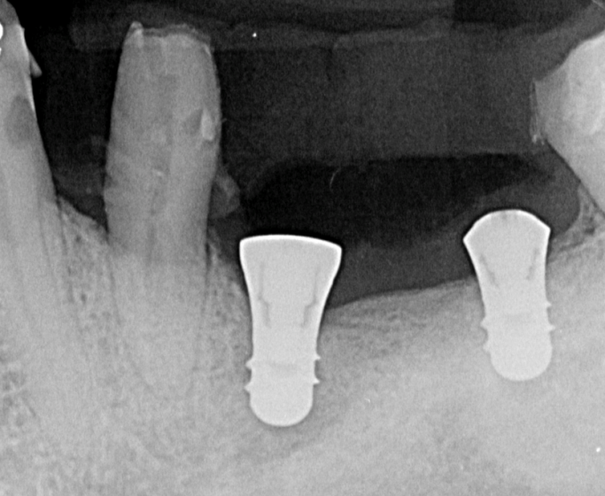
Fonte: Acervo do autor

Gráfico 1 – Uso de drogas lícitas e ilícitas pela população estudada
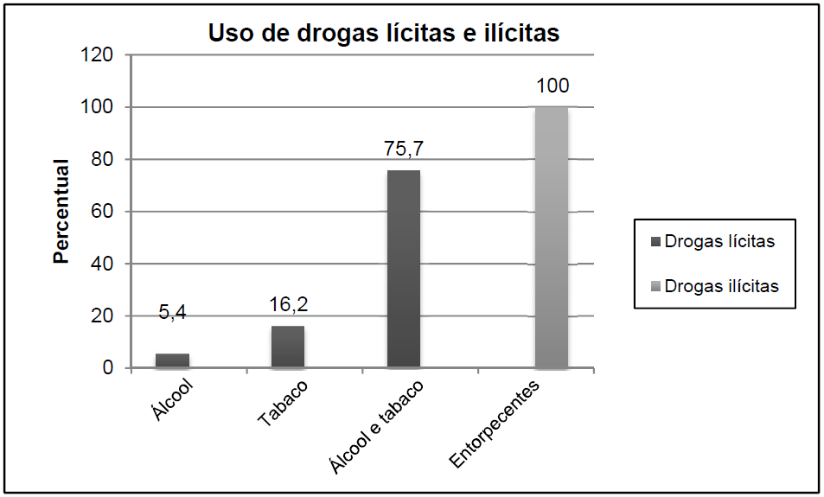
Fonte: Próprio autor

As tabelas devem ser citadas no texto, inseridas o mais próximo possível do trecho a que se referem, e padronizadas conforme as Normas de apresentação tabular do IBGE. Deve-se indicar a fonte consultada (obrigatório, mesmo que seja produção do próprio autor).

Tabela 1 – Características da amostra
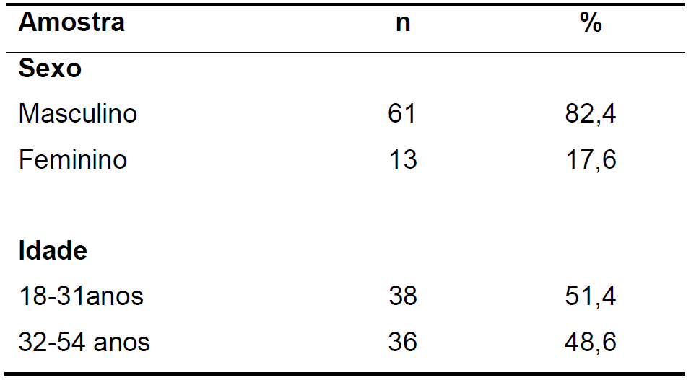
Fonte: Próprio autor

DISCUSSÃO

Enfatizar os aspectos relevantes do estudo e comparar com os achados disponíveis na literatura. Incluir implicações para pesquisas futuras. Evidenciar o que foi alcançado com o estudo e a possível aplicação dos resultados da pesquisa; podendo sugerir outros estudos que complementem a pesquisa ou para questões surgidas no seu desenvolvimento.

CONSIDERAÇÕES FINAIS

Devem ser precisas e claramente expostas, cada uma delas fundamentada nos objetos de estudo, relacionando os resultados obtidos com as hipóteses levantadas. Não serão aceitas citações bibliográficas nesta seção.

REFERÊNCIAS

Devem ser no máximo 30 referências por trabalho (inserção de mais referências precisam ser justificadas e serão analisadas pela equipe editorial). No Estilo Vancouver, deverão seguir as recomendações e orientações contidas, em: Citing Medicine (disponível em: http://www.ncbi.nlm.nih.gov/books/NBK7256/) e Samples of Formatted References for Authors of Journal Articles (disponível em: https://www.nlm.nih.gov/bsd/uniform_requirements.html).
As referências devem ser numeradas consecutivamente por ordem de entrada no texto. Publicações e/ou documentos com até seis autores, citam-se todos; acima de seis autores, citam-se os seis primeiros seguidos da expressão "et al".
Referência a comunicação pessoal, trabalhos em andamento e submetidos a publicação não deverão constar da listagem de referências. Citar apenas as referências de relevância para o estudo.

Exemplos:

Livro
- Hargreaves KM, Cohen S. Caminhos da polpa. 10. ed. Rio de Janeiro: Elsevier; 2011. 928 p.

Capítulo de livro
- Soares JA, Silveira FF, Nunes E, César CAS. Técnicas de termoplastificação da guta-percha. In: Lopes HP, Siqueira Jr JF. Endodontia: biologia e técnica. Rio de Janeiro: Guanabara Koogan; 2010. p. 671-90.

Artigo de periódico
- Zenóbio EG, Zenóbio MA, Nogueira MS, Silva TA, Shibli JA. Absorbed radiation doses during tomographic examinations in dental implant planning: a study in humans. Clin Implant Dent Relat Res. 2012; 14(3): 366-72.

Artigo de periódico online
- Peruchi CTR, França AB, Bispo CGC, Peixoto IF. Eficácia dos solventes no retratamento endodôntico de obturações realizadas com resilon/epiphany. Rev Assoc Paul Cir Dent. [Internet]. 2013 [citado 2020 Set 3]; 67(1): 70-4. Disponível em: http://revodonto.bvsalud.org/pdf/apcd/v67n1/a12v67n1.pdf

Trabalhos acadêmicos
- Almeida AM. Alternativas de tratamento para hepatite viral crônica B: análise de custo-efetividade. [Tese]. Belo Horizonte: Faculdade de Medicina, Universidade Federal de Minas Gerais; 2011. 108 p.

